[八卦江湖]那位神秘的超长悍马的主人～～～～！

先看看整个车身
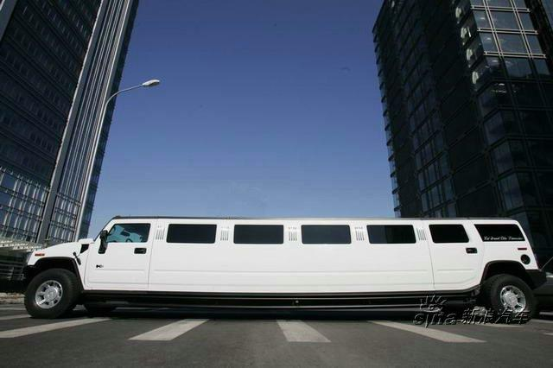
据说全亚洲只有一辆
强啊
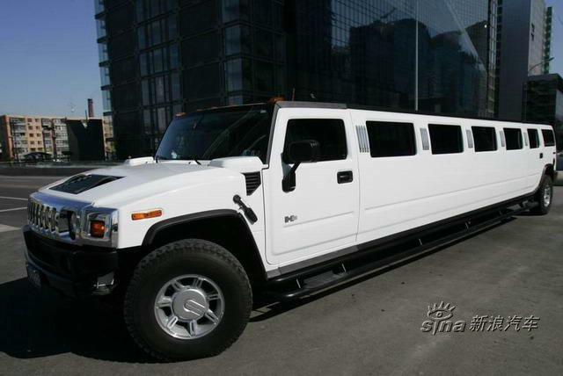
估计吃住都可以在里面了吧
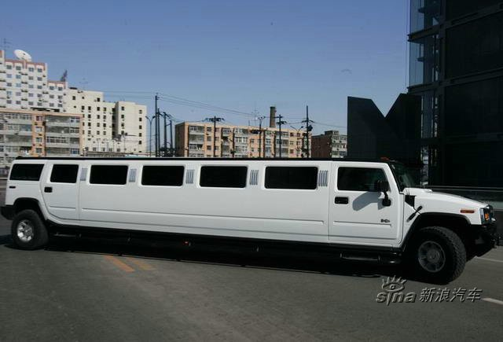

悍马和大切
嘿嘿
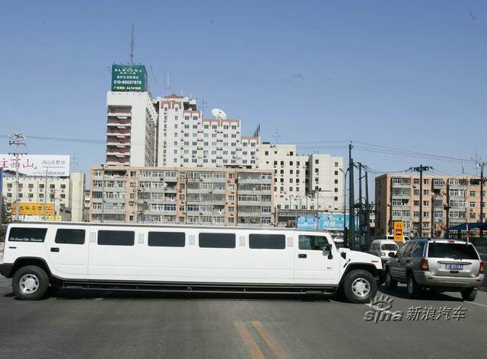
看看里面
口水ing
主人马上出场
有点帅哦
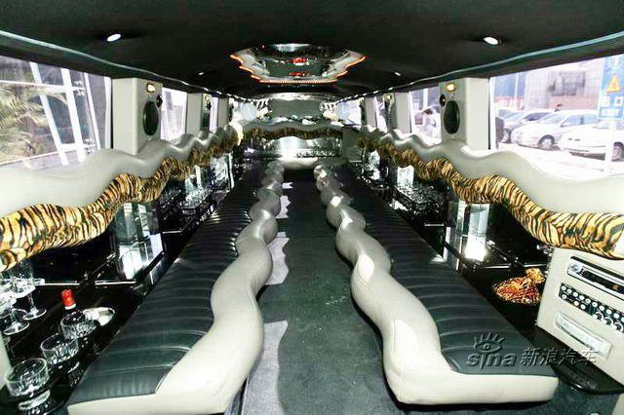
小酒吧～～～..........
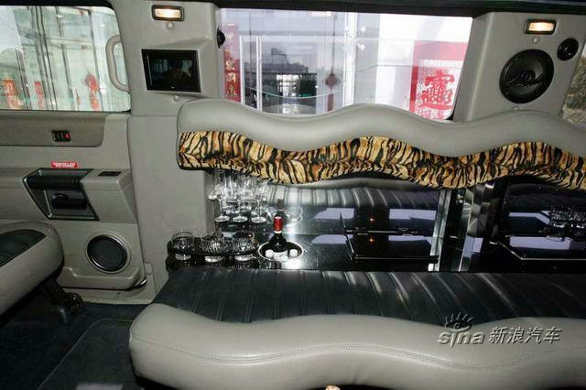
流动会议厅
如果是加长东风到也算了
但偏偏是加长悍马...
